铸牢中华民族共同体意识主题教育
——装配式2201、高建2202、建工2208、建工2209班铸牢中华民族共同体意识教育班会

2024年4月9日至16日，伍漾老师所带班级装配式2201班、高建2202班、建工2208班、建工2209班，在各班自习教室开展了铸牢中华民族共同体意识教育班会。
首先，辅导员与同学们一起学习了习近平总书记对民族共同体意识要求“铸牢中华民族共同体意识、推进新时代党的民族工作高质量发展，是全党全国各族人民的共同任务。”作为青年大学生，我们要以铸牢中华民族共同体意识为主线，强化党建引领保障作用，牢牢把握立德树人根本任务，把铸牢中华民族共同体意识融入办学治校、教书育人全过程。接着，通过观看“三月三”区内各地的活动视频以及其他地区的民族特色活动等，让同学们更加直观地感受到中华民族的伟大和多元。最后，同学们一起讨论并分享自己对于中华民族共同体意识的理解和看法，大家一致认为，中华民族共同体意识是指全国各族人民在长期的历史发展过程中形成的共同认同感和归属感。这种意识是我们民族团结进步的精神纽带，也是我们实现中华民族伟大复兴的重要动力。
通过这次班会，不仅加深了同学们对中华民族共同体意识的理解，还激发了同学们的民族自豪感和归属感。在未来的学习和生活中，更加珍惜和传承中华民族的优秀传统文化，为构建更加紧密团结的中华民族共同体贡献自己的力量。

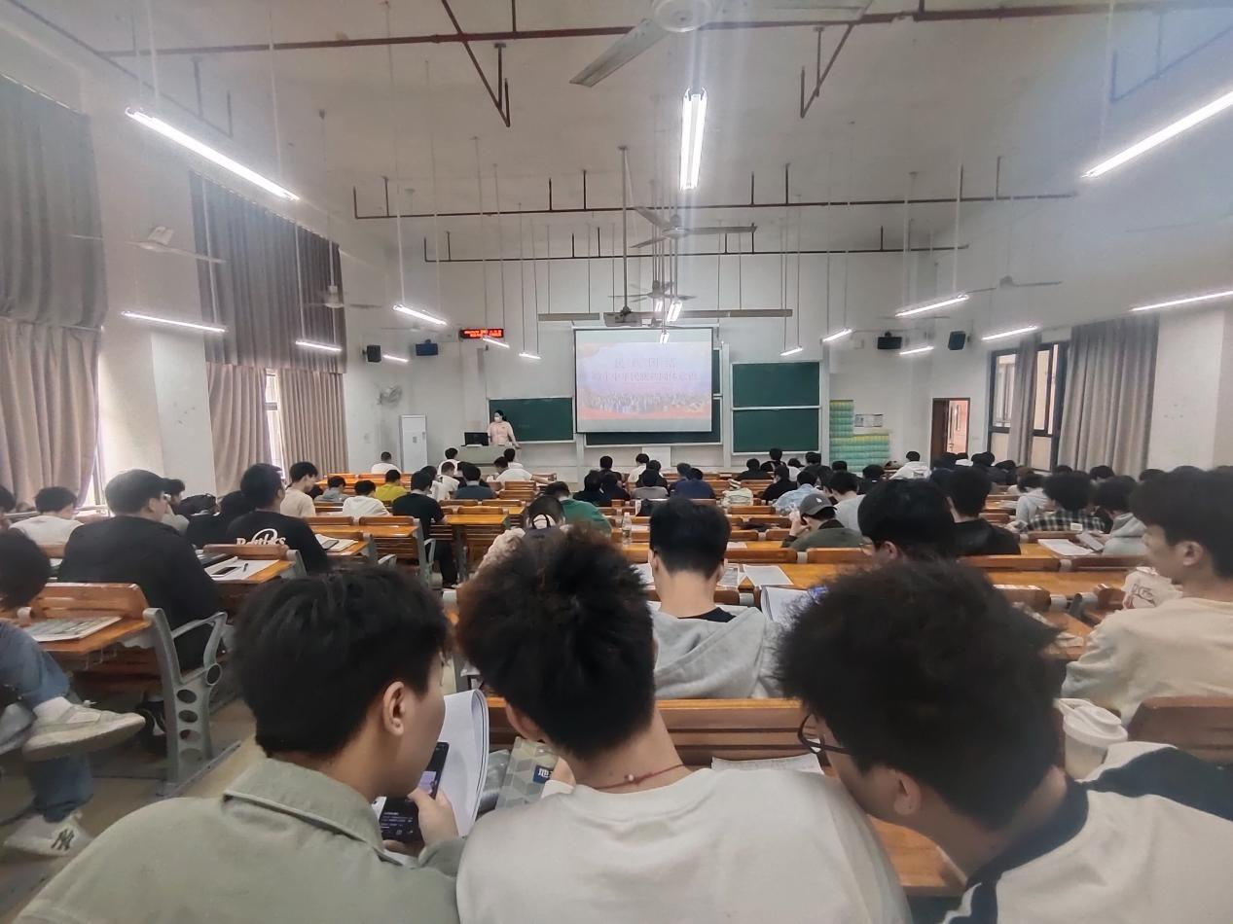
建工2208班、建工2209班
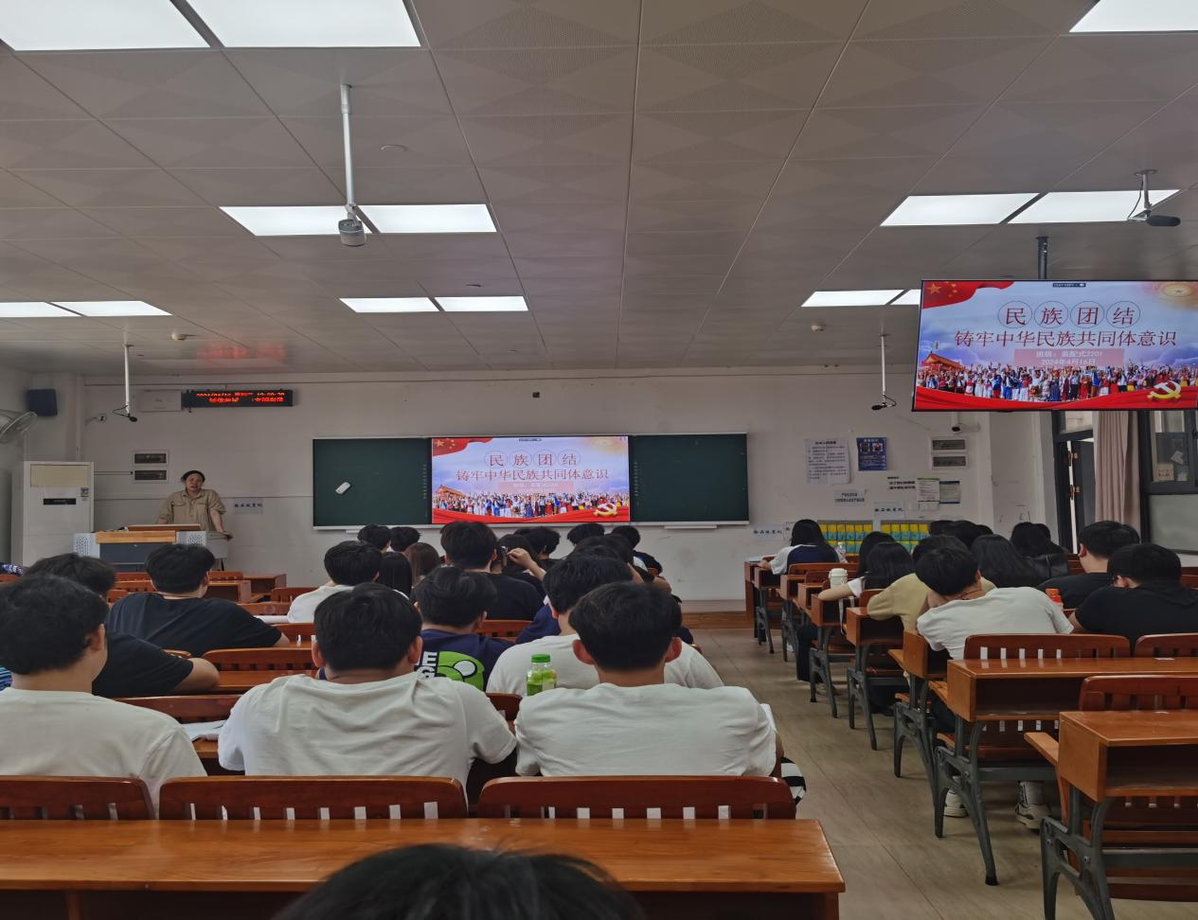
装配式2201班
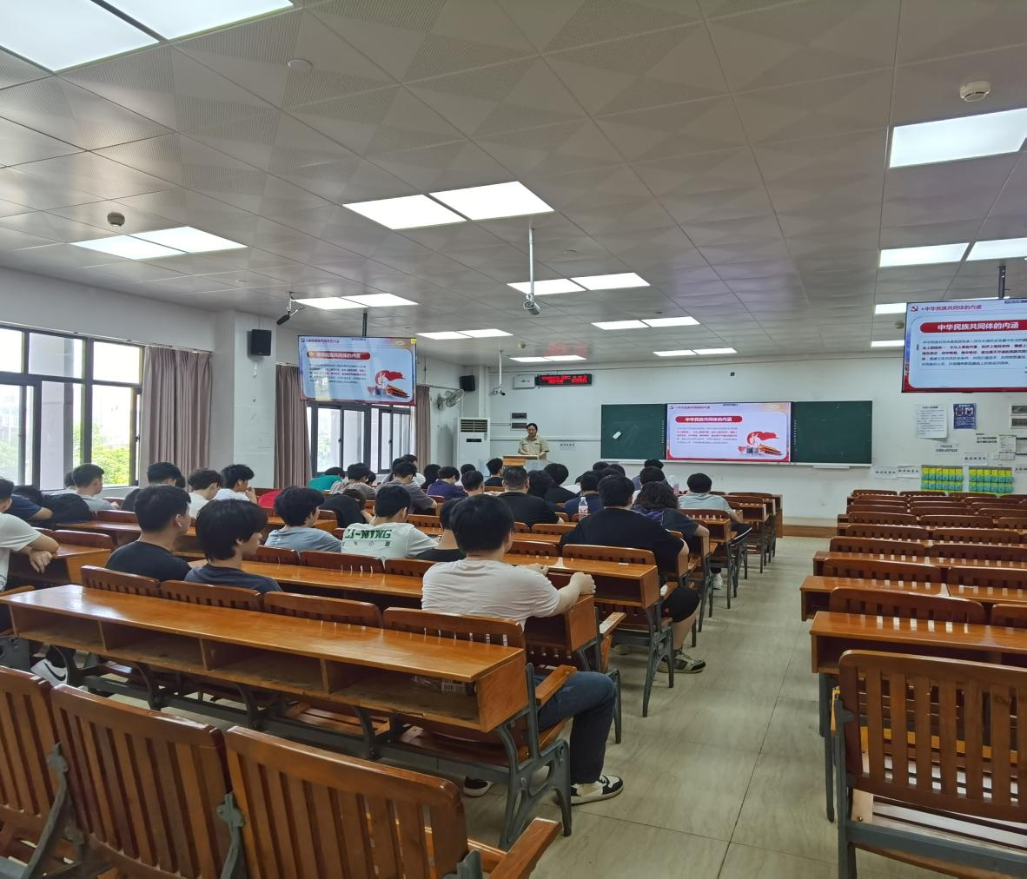
高建2202班

